Chỉ số Hạnh phúc của Thuyền viên Quý 3 năm2023: Mức giảm tiếp tục kéo dài đến quý trước
Nhóm Sứ mệnh đối với Thuyền viên đã công bố kết quả của báo cáo Chỉ số Hạnh phúc của Thuyền viên quý 3 năm 2023. Dữ liệu từ quý 3 năm 2023 cho thấy mức độ hạnh phúc tổng thể đã giảm đáng kể xuống còn 6,66/10, so với 6,71/10 trong quý 2 và 7,1/10 trong quý 1.

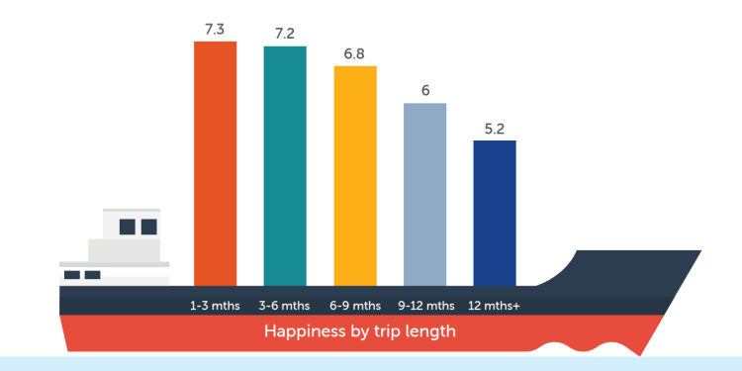
Báo cáo này bao trùm quý 3 năm 2023 và là báo cáo thứ ba liên tiếp cho thấy sự suy giảm như vậy, làm dấy lên lo ngại về tác động với tất cả những người làm việc trên biển. Kết quả cho thấy sự suy giảm ở hầu hết các lĩnh vực được khảo sát, tiền lương, khối lượng công việc và kết nối với xã hội ở trên tàu là những lĩnh vực chứng kiến mức độ hạnh phúc giảm nhiều nhất.

Những Khuyến nghị chính
- Tạo điều kiện thuận lợi cho việc đi bờ và được gắn kết với các cảng trên toàn cầu
- Giải quyết các vấn đề liên quan đến tiền lương,
- Thúc đẩy sự đa dạng và hòa nhập
- Quản lý khối lượng công việc
- Tận dụng công nghệ để tăng cường sự cân bằng giữa công việc và cuộc sống.
Sự giảm sút này kéo dài trong cả ba quý năm 2023 cho đến nay đã vẽ nên một bức tranh đáng lo ngại. Có vẻ rõ ràng là mức độ hạnh phúc sẽ không phục hồi đến mức có thể chấp nhận được trừ khi chúng ta có thể giải quyết những thách thức mang tính hệ thống đang tiếp tục làm suy yếu phúc lợi của thuyền viên
… Revd Canon Andrew Wright, Tổng thư ký của The Mission to Seafarers cho biết
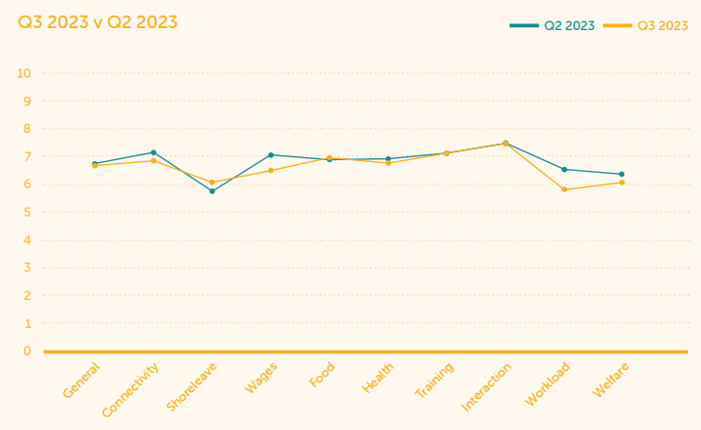

Nguồn: Nhóm Sứ mệnh với thuyền viên
Tiền lương giảm còn 6,49/10 từ 7,02
Sự hài lòng về lương của thuyền viên vẫn bị cản trở bởi tiền lương thực tế bị trì trệ theo thời gian, sức mua suy giảm và nhận thức về sự mất cân bằng giữa lương và khối lượng công việc. Những điều chỉnh có mục tiêu và đánh giá thường xuyên gắn với các chỉ số kinh tế có thể cải thiện sự hài lòng.
Sự khác biệt về kinh tế và chi phí sinh hoạt giữa các quốc gia của thuyền viên cũng ảnh hưởng đến sự hài lòng. Đã có những lời kêu gọi điều chỉnh mức bồi thường theo khu vực để duy trì tính cạnh tranh.
Sức khỏe thể chất giảm còn 6,74/10 từ 6,9
Việc duy trì các phòng tập thể dục và thiết bị tập thể dục trên tàu cũng được coi là một vấn đề. Cuộc khảo sát cũng đã nghe các báo cáo về việc hạn chế về ngân sách phục vụ ăn uống có thể dẫn đến những thỏa hiệp về dinh dưỡng như thế nào, nhấn mạnh sự cần thiết của những con tàu được trang bị đầy đủ và đội ngũ phục vụ ăn uống lành nghề.
Thực tế này cũng đã được xác định trong khảo sát Thuyền viên SEAFiT năm 2023, đây là cuộc khảo sát lớn nhất về phúc lợi thuyền viên được thực hiện trên toàn thế giới với sự tham gia của 1.600 tàu và 19.000 thuyền viên.
Theo khảo sát SEAFiT Crew 2023, mức độ hài lòng về Chỉ số Sức khỏe Thể chất năm 2023 cho thấy sự sụt giảm đáng kể so với các năm trước.
Khả năng kết nối trên tàu giảm từ 7,11 xuống 6,81/10
Khả năng kết nối và liên lạc là con dao hai lưỡi trong phản hồi của quý này, việc cho phép liên lạc với những người thân yêu có thể tạo điều kiện thuận lợi cho việc quản lý vi mô từ trên bờ. Để giải quyết vấn đề này, đã có những lời kêu gọi hướng dẫn để thúc đẩy sự cân bằng lành mạnh giữa công việc và cuộc sống thông qua công nghệ.
Khảo sát của Thuyền viên SEAFiT năm 2023 cũng chỉ ra rằng liên lạc với gia đình là ưu tiên số một đối với thuyền viên. Mặc dù hài lòng với Câu hỏi liên quan (90,4%), thuyền viên vẫn đòi hỏi nhiều quyền truy cập internet hơn ở trên tàu.
Mặc dù khả năng kết nối giúp liên lạc thường xuyên được với gia đình nhưng nó cũng có nguy cơ tạo điều kiện thuận lợi cho việc quản lý vi mô từ trên bờ, những rào cản dai dẳng đối với việc đi bờ làm suy yếu tầm quan trọng của bờ như một nơi nghỉ ngơi và những thỏa hiệp về dinh dưỡng ở trên tàu làm nổi bật nhu cầu cơ bản về việc tàu phải được cung cấp đầy đủ dưỡng chất và đội ngũ phục vụ ăn uống phải lành nghề.
… Nhà khảo sát hàng hải cấp cao Idwal và Người ủng hộ phúc lợi thủy thủ đoàn, Thom Herbert đã khuyến nghị.
Khối lượng công việc quá nhiều, giảm còn 5,81/10 từ 6,5
Vấn đề về khối lượng công việc quá tải một lần nữa lại xuất hiện. Điều này được cho là được thúc đẩy bởi việc mở rộng của các quy định và nhiệm vụ hành chính. Dường như ngày càng có nhiều người đi biển cảm nhận rằng không thể quản lý được trách nhiệm, điều này gây ra căng thẳng rất lớn.
Tương tác với thủy thủ đoàn trên tàu giảm từ 7.47 xuống còn 7.42/10
Báo cáo nhấn mạnh những định kiến và hiểu lầm có thể cản trở sự gắn kết xã hội trên tàu như thế nào. Có những vấn đề văn hóa đang diễn ra và áp lực từ gia đình không phải lúc nào cũng được biết đến đầy đủ, bao gồm một số biểu hiện đáng lo ngại về sự chênh lệch giới tính và các rào cản đối với sự đa dạng và hòa nhập.
Điều này bao gồm các báo cáo về việc thiếu sự chấp nhận, khó chịu và loại trừ đối với các thuyền viên nữ. Để giải quyết những vấn đề này, điều cần thiết là phải làm nhiều hơn nữa để thúc đẩy giao tiếp cởi mở và khắc phục những thành kiến.
Đám mây nào cũng có một lớp phủ màu bạc
Không phải là không có một số phản hồi tích cực trong báo cáo về cuộc sống trên biển. Từ một góc độ đáng khích lệ hơn, những người được hỏi nói về những lợi ích mà cuộc sống đi biển có thể mang lại, bao gồm thu nhập ổn định và được phiêu du, đồng thời thừa nhận rằng nó cũng đòi hỏi sự hy sinh đáng kể.
Các lĩnh vực cản trở xu hướng suy giảm hạnh phúc trong quý này là việc đi bờ, huấn luyện và thực phẩm, những lĩnh vực mà báo cáo cho thấy những cải thiện nhỏ.
Với số điểm 6,6/10, Quý 3 năm 2023 đánh dấu một sự sụt giảm nữa về mức độ hạnh phúc chung của những người đi biển. Đây là mức giảm kéo dài nhất kể từ khi Chỉ số Hạnh phúc của Người đi biển được thiết lập.
… Yves Vandenborn, Trưởng phòng Phòng chống Tổn thất Châu Á-Thái Bình Dương tại NorthStandard cho biết.
Xem chi tiết về báo cáo tại: https://safety4sea.com/wp-content/uploads/2023/11/Mission-to-Seafarers-Seafarers-Happiness-Index-Q3-2023_11.pdf
-----------------------------------------

